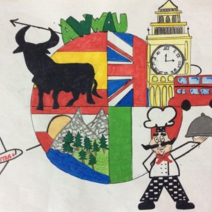
a wonderful world around us
2015-ka219-es01-016089

Intercambios de alumnos/as de corta duración
PROFESORADO INVITADO
LA SEMANA DE LA MÚSICA
cuestionario de evaluación

Escribe SÍ o NO junto a las siguientes afirmaciones:
Se han realizado reuniones con familias para informar sobre los viajes de inmersión.
Se ha realizado un proceso de selección justo de los estudiantes que han participado en el viaje. | sí
Se ha preparado una presentación oral en grupo en el instituto de destino. | sí
Valora del 0 (nada), 1 (solo un poco), 2 (a veces), 3 (bastante) y 4 (mucho) las siguientes afirmaciones si te han gustado las siguientes actividades y/o si has aprendido con ellas:
Ruta por la localidad guiada por estudiantes del centro invitado. | 4
Presentaciones sobre la música en los distintos países. | 3
Taller de bailes regionales. | 4
Elaboración del rap del proyecto.
Visita a Cádiz. | 4
Taller de elaboración de instrumentos con material reciclado. | 3
Visita a El Bosque: taller de pan, queso y visita al centro de interpretación. | 4
Ensayo con instrumentos musicales.
Visita a Sevilla: el Alcázar, la catedral, el centro y la feria. | 4
Celebración del día de la Pacha Mama: el día de la Tierra. | 4
Preparación de fotografías. | 4
Desayuno de churros con chocolate. | 4
Acto de clausura con actuaciones musicales. | 4
Comida de despedida en el centro educativo. | 4
Valora del 0 (muy mala), 1 (mala), 2 (regular), 3 (buena) y 4 (muy buena) las siguientes afirmaciones:
Selección de las familias anfitrionas. | 4
Selección de los estudiantes homólogos/as. | 4
Comunicación con el profesorado responsable anfitrión. | 4
Valoración general de las actividades realizadas. | 4
MI REFLEXIÓN Y PROPUESTAS DE MEJORAS

